GATEAU ROULE AU CACAO FACON POIRIER
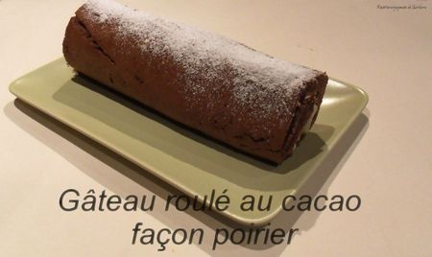
Pour 10 personnes:
- Pour la génoise
5 œufs
2 cuil. à soupe de cacao
125g de sucre
70g de farine
70g de maïzena
- Pour la crème mousseline à la poire
1 jaune d'œuf
60g de beurre
4 cl de lait
9 cl de lait concentré
10g de poudre d'amandes
1/2 cuil. à soupe de fleur d'oranger
250g de poires au sirop
30g de sucre
10g de maïzena
1. Préparer la crème mousseline, Faire chauffer les deux laits. fouetter le jaune avec le sucre pendant 5 min. Incorporer la maïzena, bien mélanger et incorporer les laits, fouetter. Reverser le tout dans la casserole et faire épaissir tout en mélangeant. Hors du feu ajouter la poudre d'amandes et la fleur d'oranger. Laisser tiédir la crème puis ajouter le beurre en parcelles en fouettant vivement. Il faut que les 2 éléments soient à la même température. Couper les poires en dés et les ajouter à la crème. Réserver au réfrigérateur.
2. Préparer la génoise. Préchauffer le four à 210°C. Séparer les blancs des jaunes d'œufs. Fouetter les blancs en neige ferme, tout en fouettant incorporer le sucre. A la maryse ajouter les jaunes, puis la farine, la maïzena et le cacao. Couler la pâte sur une plaque à pâtisserie recouverte de papier cuisson, enfourner pour 13 min.
3. A la sortie du four déposer le biscuit sur un torchon humide, rouler la génoise et le torchon bien serré, laisser refroidir.
4. Dérouler la génoise, garnir de la crème mousseline et rouler à nouveau. Saupoudrer de sucre glace et réserver au réfrigérateur.

